Уважаемые родители!
Не оставляйте детей дома одних!

Безопасность ребенка является основным звеном в комплексном воспитании. Дети в возрасте до 7 лет проявляют большой интерес к окружающим их предметам, в частности электроприбором.
Обеспечение безопасности ребенка дома – это комплекс мер предосторожности, который включает в себя безопасность всех составляющих вашего дома (кухни, ванной комнаты, спальни, зала и т. д.)!
Ребенок-дошкольник должен находиться под присмотром взрослых! Не оставляйте ребенка дома одного на длительное время!
Если все-таки оставили, то на видном месте напишите номера телефонов, по которым ребенок может быстро связаться (ваша работа, мобильный, полиция, скорая помощь, МЧС, соседи, дедушка и бабушка). Проверьте, не оставили ли вы включенной воду или газ, выключи ли электронагревательные приборы. Закройте окна и входную дверь.

Оставляя ребенка одного дома:
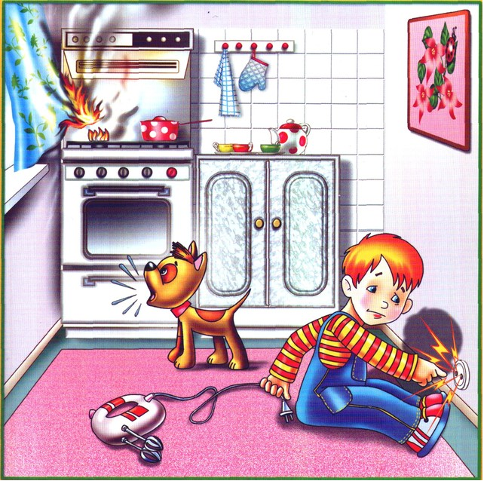

- Проведите с ним профилактическую беседу. Объясните, какие из окружающих его предметов способны причинить ему травму, пользование какими приборами для него категорически запрещено.
- Займите ребенка безопасными играми.
- Закройте окна и выходы на балконы.
- Перекройте газовый вентиль на трубе.
- Уберите с плиты кастрюли и чайники с горячей водой – опрокинув их, ребенок может получить ожоги.
- Проверьте правильность размещения игрушек. Они не должны находиться на высоте, превышающей рост ребенка, так как, пытаясь достать игрушку со шкафа, он может получить травму при падении.
- Выключите и по возможности изолируйте от ребенка все электроприборы. А на электророзетки поставить специальные заглушки.
- Изолируйте от ребенка спички, острые, легко бьющиеся и легковоспламеняющиеся предметы.
- Уберите в недоступные для ребенка места лекарства и медицинские препараты (таблетки, растворы, мази), средства для мытья посуды и уборки помещения.
- Ребенок должен знать телефоны 01, 02, 03, 04 для возможности использования его в экстренной ситуации.
- Оставляя ребенка дома, вы обязаны научить ребенка не открывать двери посторонним, не разговаривать с людьми, находящимися за дверью, знать номера телефонов службы спасения, родителей и соседей.

Источники потенциальной опасности для детей

Предметы, которыми ребенку категорически запрещается пользоваться:
- спички
- газовые плиты
- электрические розетки
- включенные электроприборы

Предметы, с которыми детей нужно научить обращаться (зависит от возраста):
- иголка
- ножницы
- нож

Предметы, которые необходимо хранить в недоступных для детей местах:
- бытовая химия
- лекарства
- пищевые кислоты
- режуще-колющие инструменты
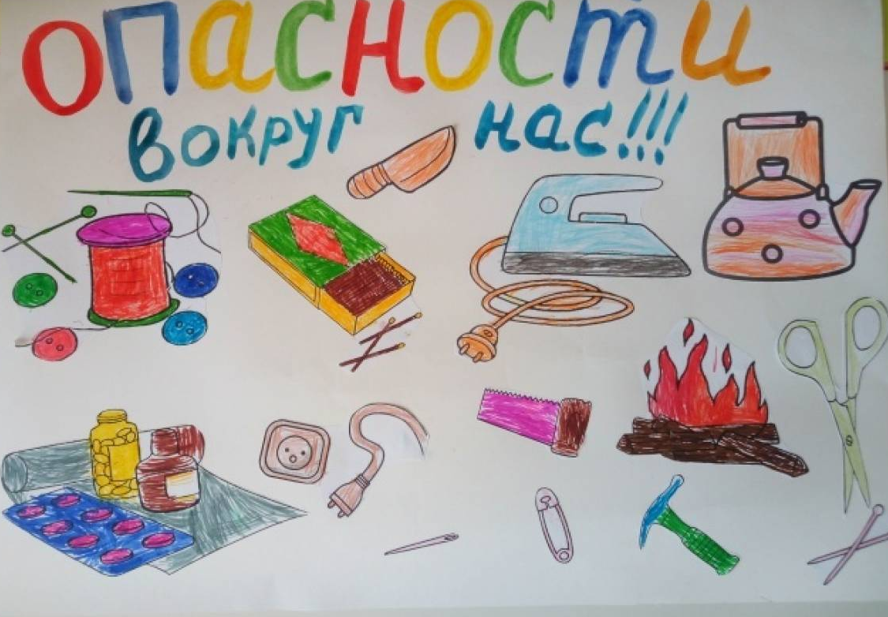

Если малыш боится, а тем более плачет, ни в коем случае нельзя насильно оставлять его дома одного. Иначе понадобится очень много времени, чтобы избавить его от страхов, и еще очень долго он не сможет оставаться в одиночестве даже в соседней комнате!

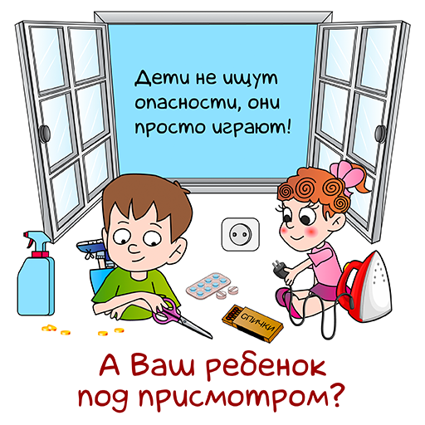

ПОМНИТЕ, ЧТО У ВАС ЕСТЬ САМОЕ ВЕЛИКОЕ ЧУДО НА СВЕТЕ! ЭТО ЧУДО – ВАШ РЕБЁНОК!

Муниципальное бюджетное дошкольное образовательное
учреждение детский сад № 40 «Ромашка» г. Белгорода

Безопасность ребенка в быту

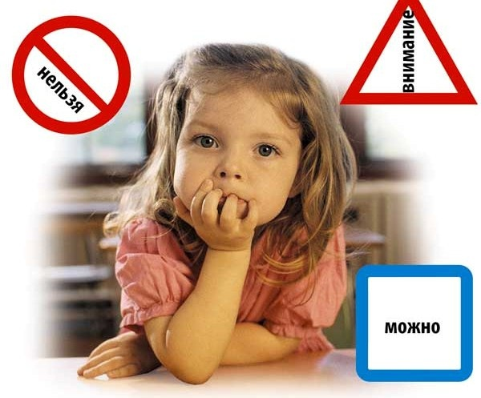

Воспитатели: Куцына О.В. Ткаченко С.Н., Настенко Г.Я.

